**j0361592**

**SOLEMBIO**

**Jardin de Cocagne d’Orléans**

**Salade Reine de Mai**

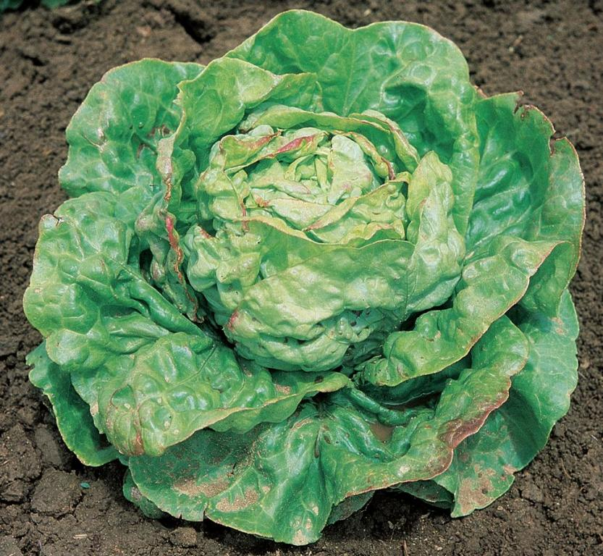

**CARACTERISTIQUES :**

Laitue pommée, type de printemps. Grosses feuilles tendres fermes lavées de rouge. Variété rustique.

**PLANTATION :**

Plants espacés de 25/30cms en tous sens. Garder le sol frais et humide (voire pailler pour maintenir l'humidité). Arrosage régulier mais mesuré.